План мероприятий, посвященных 100-летию «Русского исхода», обсудили в Москве
06.09.2019
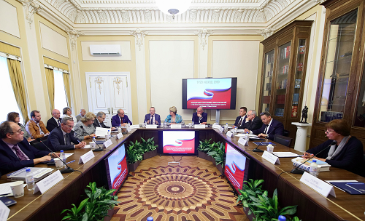
Первое заседание Координационного совета по подготовке и проведению памятных мероприятий, посвященных 100-летию Исхода эскадры Императорского Черноморского флота из Крыма и Севастополя («Русского исхода») в 2020 году, состоялось 5 сентября на площадке Российского военно-исторического общества в Москве.

В ходе заседания, прошедшего под руководством руководителя Россотрудничества Элеоноры Митрофановой, была выработана общая идейная концепция, а также проект плана предстоящих мероприятий.

«100-летие «Русского исхода», которое мы будем отмечать в 2020 году, – это дата, которую нужно рассматривать, прежде всего, через призму человеческих судеб, на которые повлияли трагические события Гражданской войны в России», – подчеркнула Митрофанова, сделав акцент на одном из самых важных вопросов, связанных с формированием идейной основы освещения юбилейной даты.

Значительная часть мероприятий, которые пройдут в рамках памятной даты, будут посвящены сохранению русского историко-мемориального наследия за рубежом. По словам заместителя руководителя Россотрудничества Александра Радькова, многие потомки эмигрантов первой волны готовы передать в российские музеи семейные реликвии.

Все мероприятия, которые пройдут под знаком 100-летия «Русского исхода», призваны отразить вклад российских соотечественников в развитие науки и культуры тех стран, которые стали для них вторым домом после эмиграции из России. В настоящий момент уже ведется активная подготовка мероприятий: готовятся тематические выставки, документальные фильмы. Планируется также проведение ряда интернет-проектов, которые позволят привлечь внимание широкой общественности к очень важному событию в истории России.

По мнению членов Координационного совета, цель проводимых мероприятий и формируемой вокруг столетнего юбилея Исхода идейной концепции заключается в воссоединении исторической России и современной России. В ходе встречи было высказано предложение собрать потомков участников Исхода в Крыму в рамках масштабного форума.

Заместитель Председателя Совета министров Республики Крым – Постоянный Представитель Республики Крым при Президенте Российской Федерации Георгий Мурадов анонсировал церемонию установки закладного камня для будущего монумента, посвященного окончанию Гражданской войны. Церемония запланирована на 20 сентября и состоится в Севастополе (Республика Крым).

Московский Дом соотечественника примет активное участие в проведении юбилейных мероприятий. Директор Дома Петр Гладков выступил с предложением включить в цикл запланированных на 2020 год вебинаров для молодых соотечественников, проживающих за рубежом, выступления российских историков по теме 100-летия Русского Исхода.

C докладами на заседании также выступили ответственный секретарь Координационного совета Сергей Корнеев, председатель Российско-Тунисского делового совета Татьяна Садофьева, Директор Дома русского зарубежья им. А. И. Солженицына Виктор Москвин и Директор Севастопольского военно-исторического музея - заповедника Николай Мусиенко.

Адрес страницы: http://mosds.mos.ru/presscenter/news/detail/8332628.html
ГКУ города Москвы «Центр гуманитарного и делового сотрудничества с соотечественниками за рубежом - Московский дом соотечественника»

